RELATÓRIO DE ANDAMENTO DE PROJETO

PROJETO | Search Jobs | CÓDIGO | SJB-2022

STATUS | Atrasado | DATA DO RELATÓRIO | 23/05/2022 | DATA DE CONCLUSÃO | 30/05/2022

SUMÁRIO

O projeto encontra-se ligeiramente atrasado, por conta do gasto de tempo maior do que o esperado para desenvolvimento dos templates HTML da interface. Isto se deve, principalmente, ao desenvolvimento do tema base, o qual possui diversas características que serão reaproveitadas na maioria das telas.

A maior parte do projeto está funcional e disponível para acesso, incluindo todos os endpoints a serem utilizados e documentação de modelagem.

ANDAMENTO DAS TAREFAS

Os gráficos abaixo ilustram o andamento das tarefas do projeto:

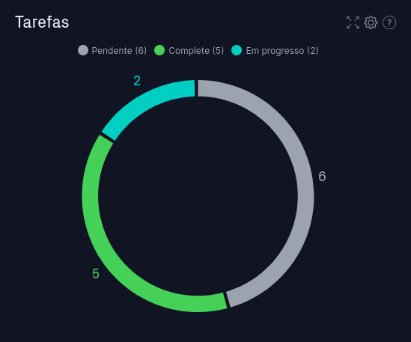

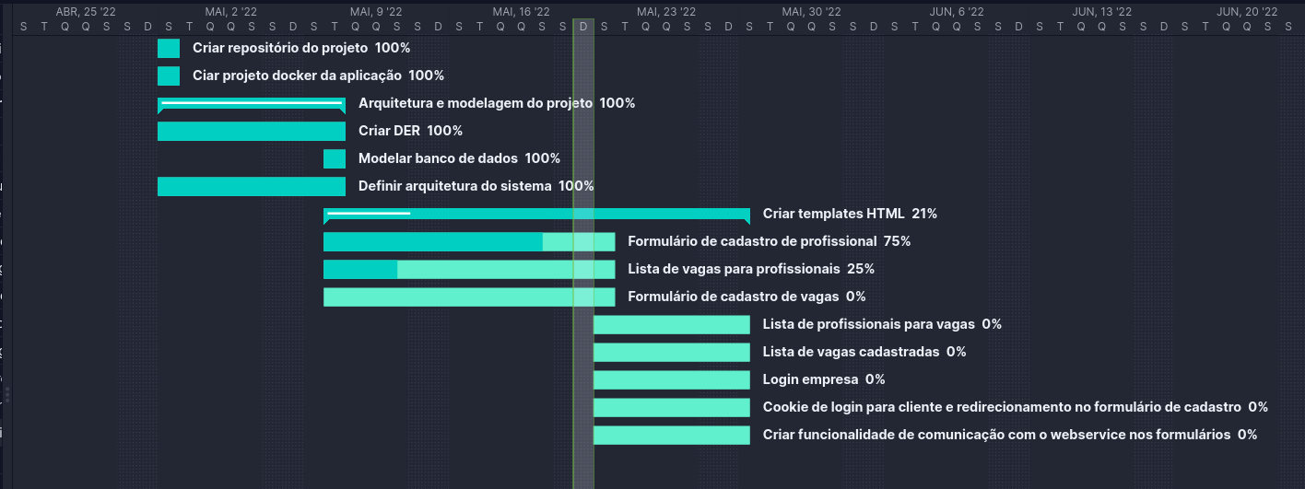

STATUS GERAL

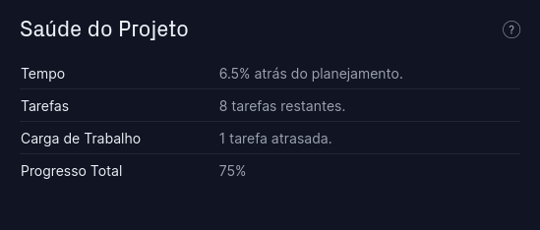

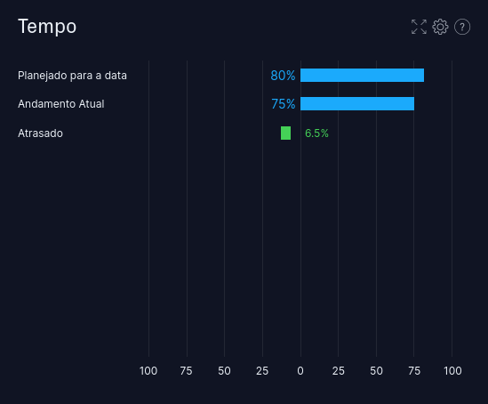

PLANEJAMENTO E CONCLUSÃO

O projeto encontra-se em seu estágio final de desenvolvimento, bastando concluir os formulários HTML de interface.

O planejamento consiste em terminar todas páginas na semana corrente e obter a versão final para o dia da entrega / apresentação – 30 de maio.

